网络招聘会单位参会手册
使用说明：
1、 本系统已与山东高校毕业生就业信息网实现账号通用，已在山东省高校毕业生就业信息信息网开通账号的用人单位可凭省网账号直接登录学校网站，无需再注册及审核。
2、 未注册的单位需先完成用户注册并通过审核。注册时，民营、私营、有限责任公司、社会组织等不具备档案管理权的，已在当地人才交流中心办理档案托管（即人事代理）的，需将档案接收情况进行完善；未办理档案托管可选择【尚未办理托管暂不接收】。
一、注册登录
第一步：登录学校就业网站(网址http://fareast.sdbys.com/），选择【单位登录】
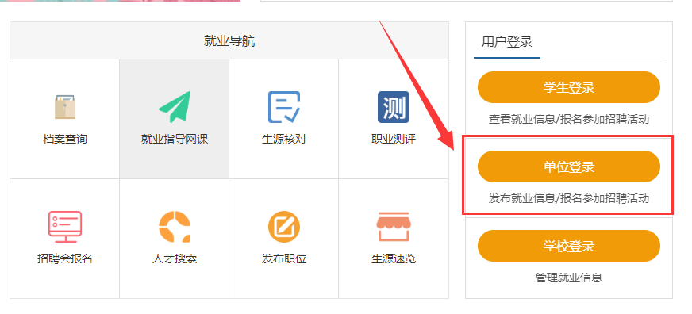
第二步：进入单位登录页面后，点击右下角【立即注册】，在单位注册认证页面，如实填写注册相关信息后，点击【注册】。资质信息通过审核后，即可登录系统报名。

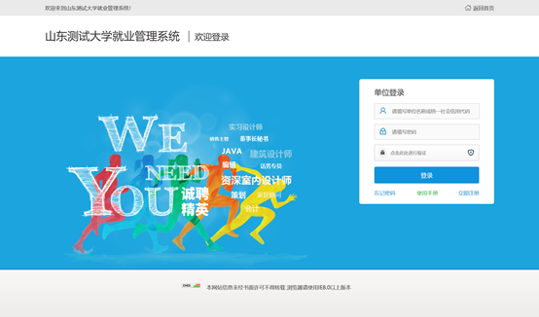
①填写账号信息。单位注册填写的单位全名和统一社会信用代码与第三方系统数据核验，联系人手机通过短信平台进行有效性验证，注册邮箱格式系统效验有效性。注册信息验证通过进入下一步提交认证资料。
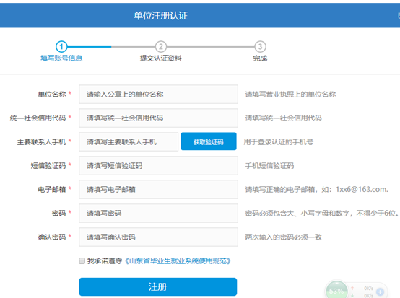
②认证资料填写。进入下一步，按要求填写单位基本信息、单位联系信息、上传证件资料和档案接收信息。
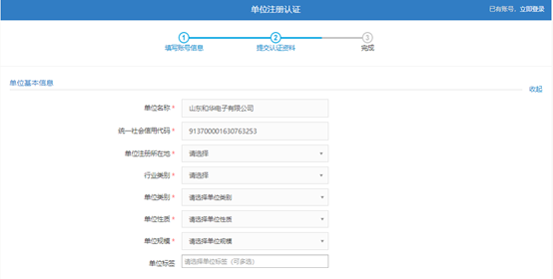
③单位联系信息。请填写单位主要联系人相关信息，便于后期联络，如有变更请及时更新。
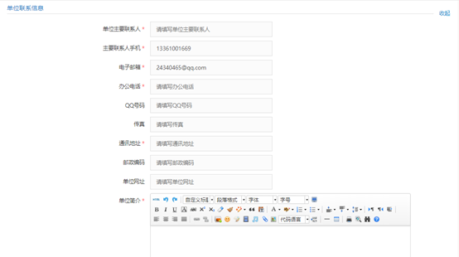
④上传证件资料。上传单位三种证件资料，一是营业执照副本扫描图片，二是主要联系人身份证扫描图片，三是授权委托书。档案接收信息，请单位如实填写接收毕业生档案情况。授权书模板下载：
http://www.sdgxbys.cn/art/wzgg/8a7ea68e6773c3e40169a41f408802cc.html

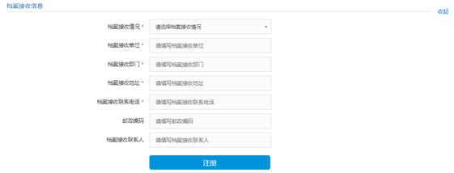
⑤提交审核。信息填写完成后，提交学校审核，学校1个工作日之内完成审核。

三、申请参加招聘会
1.通过认证审核后，再次选择【单位登录】进入【企业中心】页面；
2.在企业中心页面【招聘会预定】栏目中找到本次招聘会并点击【马上预定】
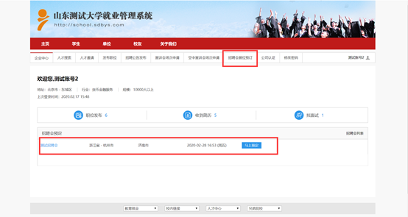
3.进入页面后，按照流程填写完善【展位预定报名表】【单位简介】【职位需求】，完成后点击【提交】，即完成招聘会报名。
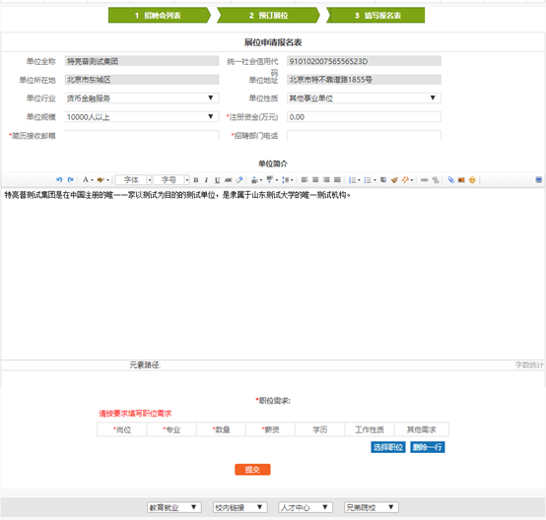

四、查看预订情况
企业报名成功后，请随时关注招聘会审核状态。可通过以下方式及时了解报名情况：
方法一：登录系统选择【招聘会展位预定】，查看【招聘会列表】中的审核状态。
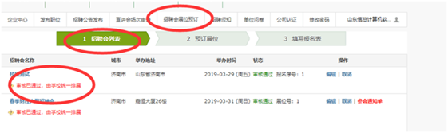
方法二：待学校审核完毕后，学校对通过审核的用人单位发送有关参会通知的邮件（邮件发送地址为单位的展位申请表填写的邮箱地址)，请注意查收。

四、简历接收与查看
1、每个企业参展信息都会显示在招聘会中，学生可通过网站投递简历，企业可通过以下途径查看简历。
2、通过注册时填写的电子邮箱查看，求职者投递的简历会通过邮件形式发送到企业的邮箱。
六、其他事宜
注册及系统使用过程中出现问题，请及时与技术中心反馈。
技术支持电话： 蒋老师 18615419940（微信同号）
QQ：249532333

